第九届“航建杯”结构设计竞赛暨全国大学生结构设计竞赛分赛区（黑龙江·哈工程）校内选拔赛赛题
管道跨越桥模型制作与测试

一、选题背景
管道跨越工程中的运输管道采用架空敷设方式。大部分的管道跨越都是既利用管道来输送油品或天然气，又用管道自身作为支承结构。但是管道截面较小，跨度受到限制，因此常把管道作为主体，再附加一些杆件，组成各种结构形式，来满足不同跨度的需要。早在公元 1600 年前后，在中国四川省就出现竹制跨越管道。20 世纪以来，输送油品和天然气的钢制管道的跨越工程发展很快，跨越形式多种多样；在简化结构、扩大跨度、改善抗风性能、使用高强度材料和新的施工技术等方面也不断地有新的发展。本次结构设计竞赛以管道跨越工程中桥梁系统结构为背景，通过制作桥梁结构模型并进行加载试验，共同探讨管道跨越桥的受力特点、设计优化、施工技术等问题。
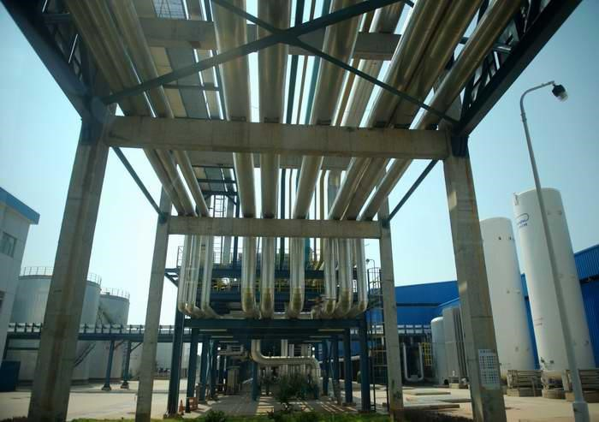
图1 管道跨越桥

二、竞赛模型概述
要求使用规定的竹条、竹皮和胶水，制作一个跨度至少为600mm，一端高度不小于200mm，另一端高度不小于250mm的桥梁结构，具体尺寸需满足图2要求，桥梁形式以及桥梁高度不限。本次比赛主要宗旨是研究荷载作用下管道跨越桥梁结构的简化和优化问题；

三、模型要求
1.模型跨度不得小于600mm，一端高度不得小于200mm，另一端高度不得小于250mm，模型宽度不限。
2.模型结构形式不限。
3.不得使用力学俱乐部所提供之外的材料。
4.模型需在比赛开始前制作完成。
5.荷载需搁置在模型上，各队需自行设计能够搁置加载配重的构件。
6.加载铁块尺寸： 4Kg 为 120*60*70.6mm；3Kg 为120*60*53mm；具体见图3。
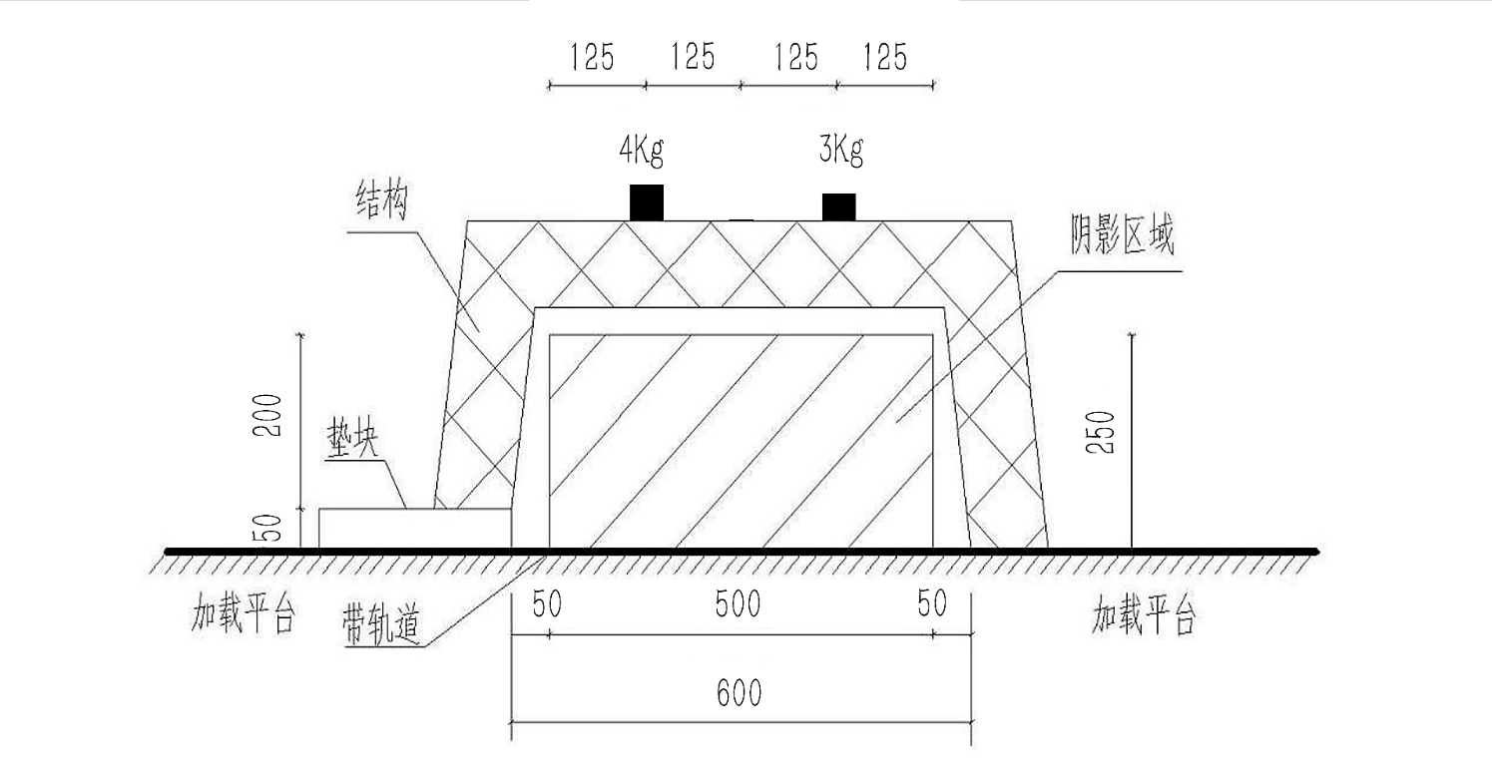
7.垫块尺寸长250mm，宽250mm，高50mm；垫块与加载平台牢固连接；具体见图4.
图2 模型尺寸图
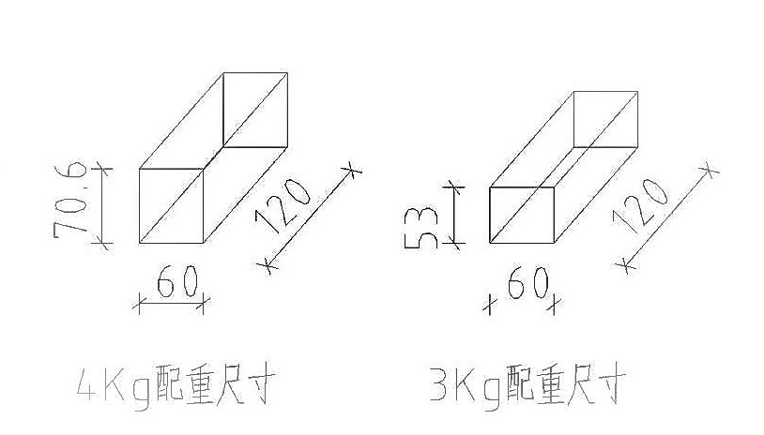

图3 配重铁块尺寸图

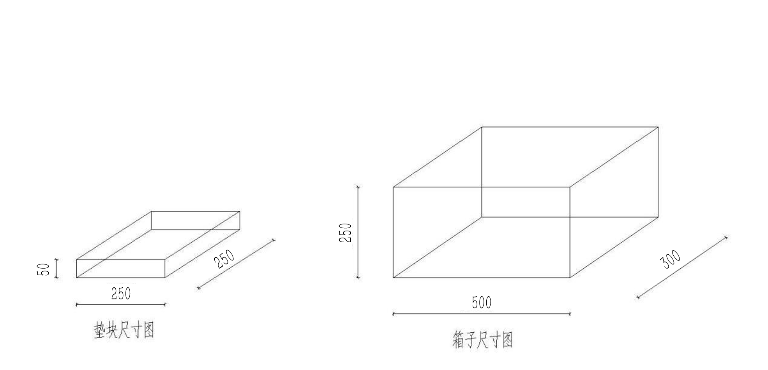
图4垫块、箱子尺寸图
四、加载方式
1.模型直接放置在加载平面上，模型不得与加载平台用胶水连接，每一侧加载平面水平。
2.模型采用直接放置配重的方式进行加载。加载位置如图2所示，加载配重采用铁块加载，铁块尺寸满足图3所示尺寸。加载方式为两点加载，加载点由每队自己设计标注，加载重量为4Kg、3Kg，两个荷载加载点从左到右符合图2所示，配重加载顺序由每队自行决定。两个配重均加载到结构上之后，计时10s，若结构未损坏视为加载成功。
3. 立即进行净空检测，净空检测采用推箱子方式，箱子尺寸长500mm，宽
300mm，高250mm，每队自行把箱子推入、推出检测净空，箱子推入推出模型过程中结构不破坏，具体尺寸见图4。

五、失效评判
模型在进行加载时，模型的失效分为整体失效和部分失效。模型出现整体失效时，不能继续加载，成绩记为零分；出现部分失效时，具体由评委讨论决定。
（一）整体失效
1.模型尺寸要求不满足(包括加载点标注位置)。
2.在加载阶段，整体结构出现垮塌或侧倒，无法完成加载。
3.加载过程中加载块掉落，由评委决定是否可以重新加载。
4.出现违反竞赛规定的其它状况，具体由评委讨论决定。
（二）部分失效
1.结构整体没有破坏，但结构出现明显的变形，构件发生过大挠度,导致箱子无法推入。
2.加载过程如出现局部杆件脱落，由评委视具体情况酌情扣分。
3.出现违反竞赛规定的其它状况，具体由评委讨论决定。
六、模型材料及工具
（一）竹材
材料采用本色复压竹材，提供的竹材规格及数量如表1所示，竹材力学指标参考表2。
表1 竹材规格及用量
类型 | 规格（mm） | 质量（g/片或支）
竹片 | 1250×430×0.2（单层） | 70
竹片 | 1250×430×0.35（双层） | 123
竹片 | 1250×430×0.5（双层） | 175
竹条 | 900×2×2 | 2.5
竹条 | 900×3×3 | 5.6
竹条 | 900×1×6 | 3.8

表2竹材参考力学指标
密度 | 0.8g/cm3
顺纹抗拉强度 | 60MPa
抗压强度 | 30MPa
弹性模量 | 6GPa

（二）粘结胶水
粘结胶水采用502胶水
（三）制作工具不得使用电动工具。

七、比赛过程
1.比赛前10分钟按工作人员指示坐到指定位置。
2.各队队长抽签决定加载顺序。
3.比赛开始，首先进行模型称重，得到本队质量 M₁（单位：克），精确到小数点后一位。
4.模型放置至加载台，本队自行使用净空检测箱进行尺寸检验，对于不满足尺寸要求的模型，成绩记为零分。
5.进行加载，将两级荷载依次加载至之前标识的加载位置，两级荷载加载顺序各组自定，开始计时10s，10s后如果模型未损坏，则各队自行把箱子推入、推出模型，净空检测合格后则算加载全部成功。
注：为避免争议，以上所有过程参赛队自行进行。
八、评分标准
结构模型评分按总分100分计算，其中包括：
现场表现 10% （共 10 分）
加载表现 90% （共 90 分）
注：加载总时间为 5min，总用时五分钟之内不扣分，超时后每超过一分钟扣2 分。
- 现场表现 $F_{1}$（10分）
现场陈述
- 加载表现评分 $F_{2}$ (90 分）
此项评分按照各队模型质量以及挠度检测两部分组成
- 模型两级加载成功并且结构未损坏为第一部分分数
$$F_{2}^{1}=\frac{M_{min}}{M_{1}}×90×50\%$$
- 净空检测为第二部分分数，净空检测合格则获得第二部分分数
$$F_{2}^{2}=\frac{M_{min}}{M_{1}}×90×50\%$$
$M_{min}$——加载成功队伍模型质量最小值（且通过净空检测）
$M_{1}$——本队伍模型质量
- 时间限制评分 $F_{3}$
- 最终得分$F$
$$F=F_{1}+F_{2}^{1}+F_{2}^{2}-F_{3}$$
九、竞赛规程及要求
1.每队由3-5人组队，每人只可加入一支队伍。
2.各队独立制作，不得出现相互抄袭、帮助制作模型等现象，如若发现取消该对参赛资格。
3.如若遇到不可抗力因素影响比赛进程，由竞赛组委会协商给出解决方案。

